Fundamentos de programación

Prof. Ing. Roberto Martínez Román

Nombre del alumno: Daniela Estrella Tovar

Grupo: 03 MaVi 10:00 -11.30

**Misión 1**

Clona el proyecto **Mision_01** de github, descarga y modifica este documento, súbelo a github y crea el Pull request. Contesta sobre ESTE MISMO documento lo que se te pide. Usa TODO el espacio que necesites, pero trata de que tus respuestas sean breves y concretas.

1. Escribe la diferencia entre un algoritmo y un programa. *(250 puntos)*

|  |
| --- |
| *La diferencia consiste en…que el algoritmo es una serie de pasos que son exclusivamente para las personas; mientras el programa es la implementación, en algún lenguaje de programación, del algoritmo y es exclusivo para la computadora.* |

2. Describe brevemente, con tus propias palabras, qué haces en cada una de las etapas para resolver problemas con la computadora: *(250 puntos)*

|  |  |
| --- | --- |
| Análisis. | *Dado un problema, identificamos los valores de entrada y salida, para poder encontrar su relación y obtener un resultado.* |
| Programación. | *Es la generación de un algoritmo que nos dé los pasos a seguir para resolver el problema.* |
| Codificación. | *Es la traducción del algoritmo a un lenguaje de programación, para que la computadora pueda resolver el problema* |

3. Resuelve el siguiente problema de lógica. *(250 puntos)*

|  |
| --- |
| Si Ángela habla más bajo que Rosa y Celia habla más alto que Rosa, ¿Habla Ángela más alto o más bajo que Celia?  Respuesta: *Ángela habla más bajo que Celia.*  Explica: *Sabemos que Ángela habla más bajo que Rosa, cuando nos mencionan que Celia habla más alto que Rosa podemos descubrir que Ángela habla más bajo que Celia.* |

4. Resuelve el siguiente problema de lógica. *(250 puntos)*

|  |
| --- |
| Seis amigos desean pasar sus vacaciones juntos, viajan en pareja y utilizan diferentes medios de transporte; sabemos que Alejandro no utiliza el coche ya que éste acompaña a Benito que no va en avión. Andrés viaja en avión. Si Carlos no va acompañado de Darío ni hace uso del avión, ¿qué medio de transporte utiliza Tomás?  Respuesta: *Tomás viaja en coche.*  Explica (agrega la foto que muestra cómo llegaste a la solución):  *Sabemos que son seis personas que toman diferentes medios de transporte, como van en parejas son tres opciones de transporte: coche, avión y otro no mencionado. Se menciona que Alejandro y Benito van juntos, pero no utilizan ni coche ni avión, por lo que se da por hecho que ellos utilizan el transporte no mencionado. Sólo nos quedan dos opciones de transporte coche y avión. El problema nos dice que Carlos o acompaña a Darío ni viaja en avión, y al saber que Andrés sí viaja en avión, deducimos que Darío y Andrés viajan juntos en avión, dándonos como resultado que Carlos es acompañante de Tomás y que además viajan en carro.* |

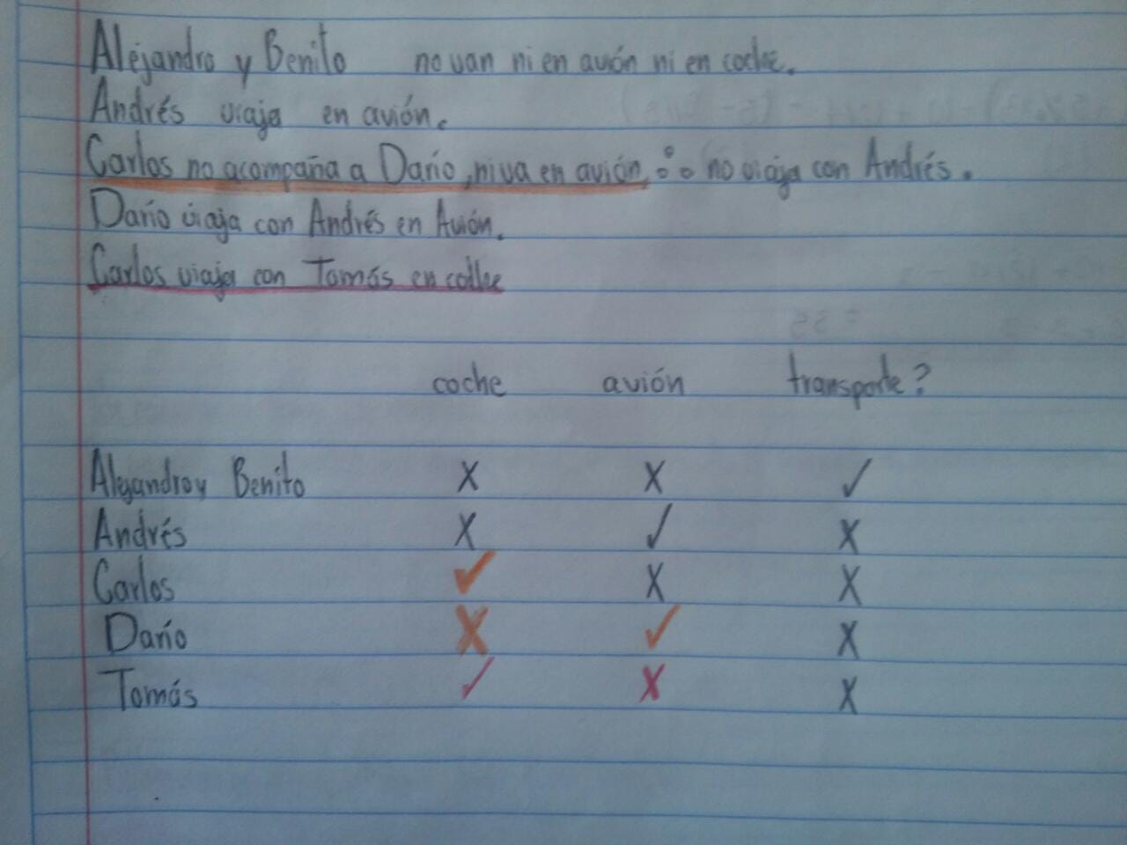

5. Resuelve el siguiente problema aplicando la etapa de análisis y programación para generar el algoritmo.

***Necesitamos conocer el número de días que ha vivido una persona. A la persona le podemos preguntar su edad en años y meses enteros. Suponga que todos los años tienen 365 días y todos los meses 30 días. Resuelve el problema con esta información; después, explica con palabras qué harías para considerar los años bisiestos.*** *(250 puntos)*

|  |
| --- |
| **Anáisis.**  Entradas: Edad de la persona en años (años) con meses enteros (meses)  Salidas: Número de días que ha vivido la persona. (diasvividos)  Relación E/S: número de días vividos= años*365 + meses*30 |
| **Algoritmo en pseudocódigo o diagrama de flujo.**   1. **Leer los años de la edad de la persona (años)** 2. **Leer los meses de la edad de la persona (meses)** 3. **Calcular resultado diasvividos = años*365+ meses*30** 4. **Mostrar diasvividos** |
| Lo que haría para considerar años bisiestos es:  **Dentro del Pseudocódigo agregaría un paso extra antes del paso 3:**  **3. Calcular los días añadidos por año bisiesto: bisiesto= años//4**  **4. Calcular resultado diasvividos = años*365+meses*30 +bisiesto**  **5. Mostrar diasvividos** |

*6. EXTRA.*

Resuelve el siguiente problema aplicando la etapa de análisis y programación para generar el algoritmo.

***Necesitamos indicarle a un robot que prepare el desayuno. Hay dos opciones: un huevo estrellado o un huevo revuelto.*** *(100 puntos)*

***Si decides resolver este ejercicio, índicalo en el comentario del Pull Request.***

|  |
| --- |
| **Anáisis.**  Entradas: Selección de huevo estrellado o huevo revuelto. (elección)  Salidas: Indicación al robot de preparar el huevo estrellado o el huevo revuelto. (preparación)  Relación E/S: |
| **Algoritmo en pseudocódigo o diagrama de flujo.**   1. **Leer elección** 2. **Si elección= “Estrellado” entonces**   **preparación= “Cocina huevo estrellado”**  **Si no**  **Si elección = “Revuelto” entonces**  **preparación = “Cocina huevo revuelto”**  **Si no**  **preparación= “No puedo cocinar eso”**   1. **Mostrar preparación** |
| ¿Notaste algo diferente en este problema? Comparado con los otros problemas que has realizado, escribe qué diferencias encuentras.  **Los demás ejercicios piden uno o más valores numéricos con los cuales se resuelve el problema, en este caso se tiene que elegir una u otra opción para poder obtener uno de los dos posibles resultados.** |